Põlva keskväljaku äärse ala korrastamine
Ettepaneku esitaja
Martin Simpson

Idee kirjeldus
Põlva linna keskväljaku ääres paiknev Maarja tänav vajab täiendavat korrastamist.

Keskväljaku rajamise käigus on tegemata jäetud vanade ehituspaneelide äravedu ja vana prügi koristus. Lisaks esineb seal vana traataeda ning inetut võsa.

Ettepanekuks on Keskväljaku ääres paikneva Maarja tänava äärse ala puhtaks koristamine, paneelide ja prügi äravedu, võsa mahavõtmine ja hooldatava haljasala tekitamine. Hooldatav haljasala tähendaks seda, et seal niidetakse muru ja säilitatakse kõrghaljastus.

Idee elluviimine parandab Põlva kesklinna väljanägemist. Lisaks laiendab ettepanek keskväljaku avarat ala seniks, kuni seal arendusi teostama hakatakse.

Ettepaneku maksumus
Ettepaneku maksumus ei ole teada. Hinna suurusjärguks võiks olla ehk paar tuhat eurot.

Lisainfo
Töid peaks korraldama Põlva vald, kuna kõnealused kinnistud peaksid olema nende kasutuses.
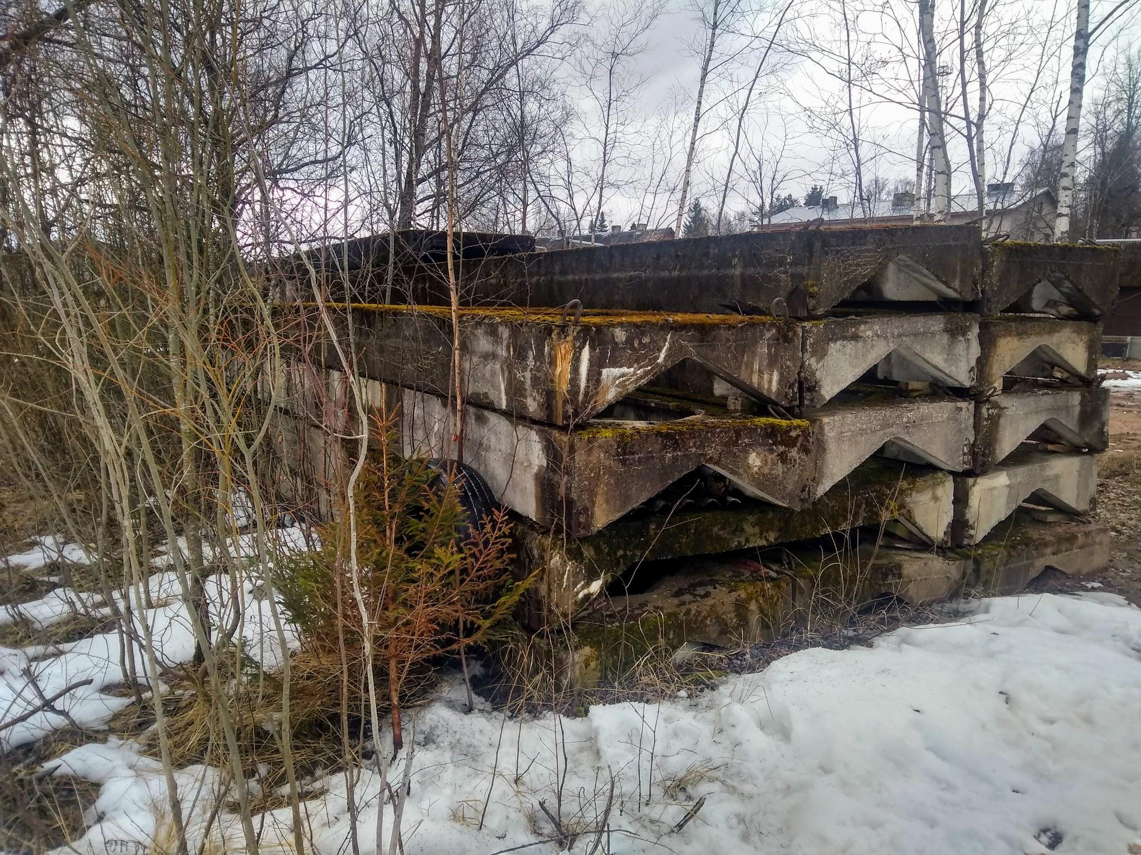
Vaade vanadele betoonpaneelidele, s.h autorehvile

